Краткая постановка задач на разработку сайта

О сайте
O’qitmaymiz, uqitamiz!
Народное образование - обучение школьников, абитуриентов и студентов интерактивными методами.

Основные требования
На данный момент существует идейная основа сайта. Мы хотим создать интерактивный образовательный портал, который будет обрабатывать действия пользователя и выдавать информацию на основе анализа способностей пользователя.

Нравится сайт: http://ziyonet.uz там много информации, продумана навигация.
http://internet-tashabbus.uz у сайта очень крутой дизайн: красиво подобрана цветовая гамма, сидеть на нем приятно.
http://mover.uz существует большой выбор видео, правильно классифицированные по понятным категориям, простой дизайн.
Не нравится сайт: http://soft.uz долго грузит.
http://oxo.uz плохая навигация, замедленный процесс работы.

Основные разделы сайта

- О нас
- Физика
- Химия
- Математика
- Личный кабинет
- Контакты

Главная страница
При входе на сайт будут плавать (броуновское движение) три облака с наименованиями предметов. При выборе одного предмета, откроется новое окно с картой игры. На карте будут изображены острова (детский сад, школа, лицей или колледж, остров абитуриентов, университет). Каждый островок-игра имеет уровни с мини играми.
На главной странице должно быть:
- логотип
- кредо
- категории
- контактные данные

Примерный вид главной страницы:

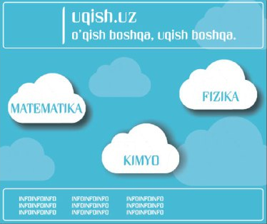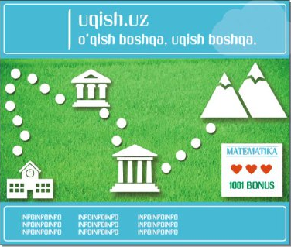

Дополнительные возможности
Перечислите в свободной форме все что вы еще хотите видеть на сайте, например:
- форма обратной связи
- личный кабинет, в котором будут сохранятся достиженя
- игры
- видео-уроки

